Op 9 december komt uw zoon/dochter naar cc Het Bolwerk voor de voorstelling:

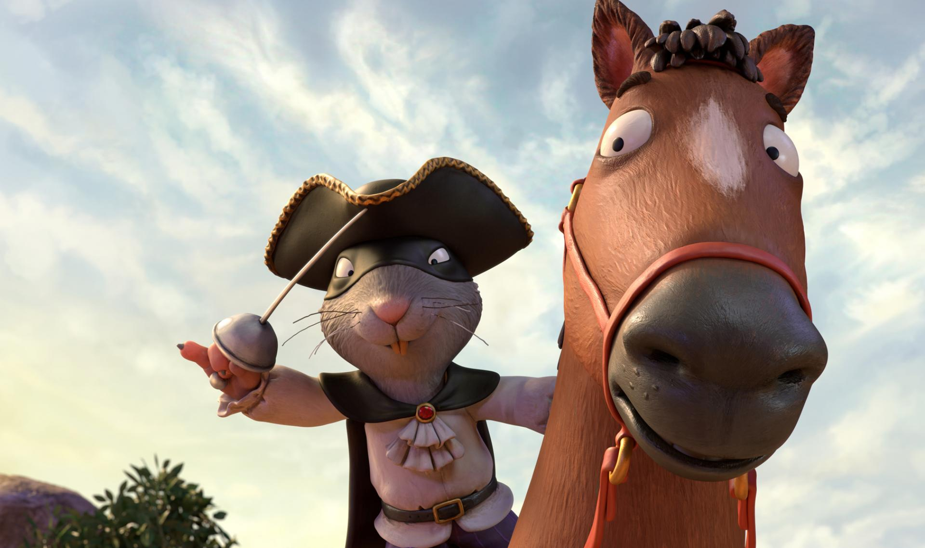

**De wegpiraat en andere deugnieten**

Nederlands gesproken film

Met zwaard en paard berooft de Wegpiraat alle dieren die op zijn weg komen. De gemeenste en slechtste piraat die je ooit hebt gezien. Hij steelt werkelijk alles: de noten van de eekhoorn, de melk van de kat. Hij jat zelfs het hooi van zijn eigen paard! Maar niet meer voor lang … Wanneer een snuggere eend zijn pad kruist, bedenkt ze een list om de rat een lesje te leren.  
  
‘De Wegpiraat’ is een bewerking van het gelijknamige prentenboek van Julia Donaldson, de schrijfster van ‘De Gruffalo’ en ‘Mannetje Tak’.  
De film wordt aangevuld door 4 leuke kortfilms met een deugniet in de hoofdrol.

|  |  |
| --- | --- |
| hetbolwerk_logo_mono.jpg | cc Het Bolwerk Bolwerkstraat 17, 1800 Vilvoorde, t: 02 255 46 90 cultuurcentrum@vilvoorde.be, www.hetbolwerk.be |

Op 9 december komt uw zoon/dochter naar cc Het Bolwerk voor de voorstelling:



**De wegpiraat en andere deugnieten**

Nederlands gesproken film

Met zwaard en paard berooft de Wegpiraat alle dieren die op zijn weg komen. De gemeenste en slechtste piraat die je ooit hebt gezien. Hij steelt werkelijk alles: de noten van de eekhoorn, de melk van de kat. Hij jat zelfs het hooi van zijn eigen paard! Maar niet meer voor lang … Wanneer een snuggere eend zijn pad kruist, bedenkt ze een list om de rat een lesje te leren.  
  
‘De Wegpiraat’ is een bewerking van het gelijknamige prentenboek van Julia Donaldson, de schrijfster van ‘De Gruffalo’ en ‘Mannetje Tak’.  
De film wordt aangevuld door 4 leuke kortfilms met een deugniet in de hoofdrol.

|  |  |
| --- | --- |
| hetbolwerk_logo_mono.jpg | cc Het Bolwerk Bolwerkstraat 17, 1800 Vilvoorde, t: 02 255 46 90 cultuurcentrum@vilvoorde.be, www.hetbolwerk.be |